实验三 差动放大器

实验时间：2015.12.13 班级：14电气1 姓名： 学号：
指导老师：麻幼学
一、 实验目的
1．加深对差动放大器性能及特点的理解。
2．学习差动放大器主要性能指标的测试方法
二、实验原理
图3－1是差动放大器的基本结构。 它由两个元件参数相同的基本共射放大电路组成。当开关K拨向左边时，构成典型的差动放大器。调零电位器RP用来调节T1、T2管的静态工作点，使得输入信号Ui＝0时，双端输出电压UO＝0。RE为两管共用的发射极电阻， 它对差模信号无负反馈作用，因而不影响差模电压放大倍数，但对共模信号有较强的负反馈作用，故可以有效地抑制零漂，稳定静态工作点。

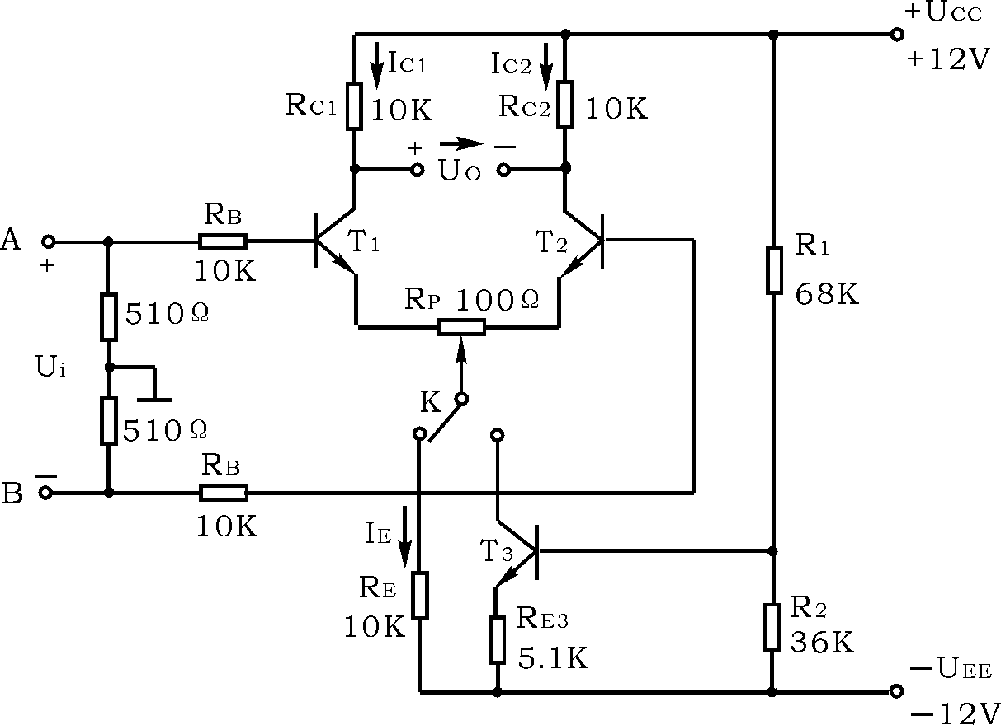
图3-1 差动放大电路实验电路图

当开关K拨向右边时，构成具有恒流源的差动放大器。它用晶体管恒流源代替发射极电阻，可以进一步提高差动放大器抑制共模信号的能力。
1、静态工作点的估算
典型电路：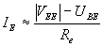（认为）
恒流源电路：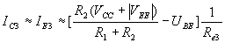
2、差模电压放大倍数和共模电压放大倍数
当差动放大器的射极电阻RE足够大，或采用恒流源电路时，差模电压放大倍数Ad由输出端方式决定，而与输入方式无关。
双端输出: RE＝∞，RP在中心位置时，

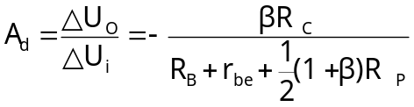
单端输出
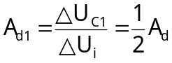
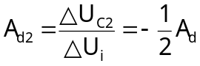

当输入共模信号时，若为单端输出，则有
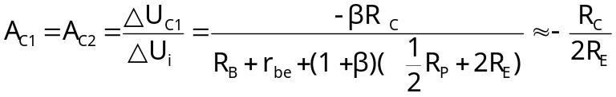

若为双端输出，在理想情况下
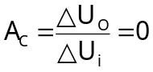
实际上由于元件不可能完全对称，因此AC也不会绝对等于零。
3、 共模抑制比CMRR
为了表征差动放大器对有用信号（差模信号）的放大作用和对共模信号的抑制能力，通常用一个综合指标来衡量，即共模抑制比
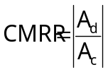 或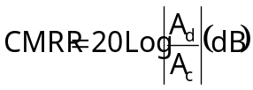
差动放大器的输入信号可采用直流信号也可采用交流信号。本实验由函数信号发生器提供频率f＝1KHZ的正弦信号作为输入信号。
三、实验仪器
1. ±12V直流电源 2.函数信号发生器 3. 双踪示波器 4.交流毫伏表
5. 直流电压表 6.晶体三极管3DG6，要T₁T₂ 管特性参数一致。电阻器，电容器若干
四、实验内容
1．典型差动放大器性能测试
按图3-1连接实验电路，开关K拨向左边构成典型差动放大器。
（1）测量静态工作点
①调节放大器零点：信号源不接入。将放大器输入端A、B与地短接，接通±12V直流电源，用直流电压表测量输出电压UO，调节调零电位器RP，使UO＝0。 调节要仔细，力求准确。
②测量静态工作点：零点调好以后，用万用表测量、管各电极电位及射极电阻两端电压。
2）、测量差模电压放大倍数
断开直流电源，将函数信号发生器的输出端接放大器输入A端，地端接放大器输入B端构成单端输入方式，调节输入信号为频率f＝1KHz的正弦信号，并使输出旋钮旋至零， 用示波器监视输出端（集电极C1或C2与地之间）。
接通±12V直流电源，逐渐增大输入电压Ui（约100mV），在输出波形无失真的情况下，用交流毫伏表测 Ui，UC1，UC2，并观察ui，uC1，uC2之间的相位关系及URE随Ui改变而变化的情况。
3）、测量共模电压放大倍数
将放大器A、B短接，信号源接A端与地之间，构成共模输入方式， 调节输入信号f=1kHz，Ui=1V，在输出电压无失真的情况下，测量UC1， UC2，并观察ui， uC1， uC2之间的相位关系及URE随Ui改变而变化的情况。
2．具有恒流源的差动放大器性能测试
将图3-1中开关K拨向右边，构成具有恒流源的差动放大器。重复实验内容1-（2）、1-（3）的要求，记入表3-1中。

表3-1 差分放大电路实验数据记录表
 | 典型差动放大电路 |  | 具有恒流源差动放大电路
 | 单端输入 | 共模输入 | 单端输入 | 共模输入
Ui
UC1
UC2(V
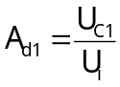 |  | / |  | /
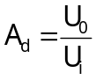 |  | / |  | /
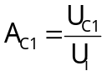 | / |  | /
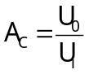 | / |  | /
CMRR =│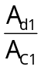│
五、实验结论
1、ui和uC1 同相 ，ui 和uC2 反相 ，uC1和uC2反相
2、Re的作用：Re作为T1和T2管的共用发射极电阻，对差模信号并无负反馈，但对共模有较强的负反馈，可以有效抑制共模信号，及可以有效抑制零漂，稳定工作点。
恒流源：恒流源作为负载时交流电阻很大，所以当用恒流源代替Re时，可以使差模电压增益由输出端决定，而和输入端无关。从数据中可以看到，用恒流源做负载时，抑制共模信号的能力提高。

